

Estimadas familias,
Os informamos del proceso de inscripción en actividades extraescolares para el curso 2018/2019.
Este año vamos a ofertar un mayor número de actividades, además de las que ya se venían haciendo y habrá algunos cambios en la organización que creemos servirán para mejorar las actividades extraescolares en nuestro colegio. Una de las opciones que permite aumentar las actividades, es que se han incluido nuevas actividades en el horario de 17 a 18 horas y para los niños que se apunten a las actividades en ese horario, se ofertará un “club de deberes” que será supervisado por un monitor y que se abonará por día que se utilice.
La inscripción en las actividades, se realizará exclusivamente por email, remitiendo las hojas de inscripción cumplimentadas a la dirección de correo electrónico de las empresas que organizan las diferentes actividades. Toda la información sobre actividades ofertadas así como las hojas de inscripción, la podéis encontrar en http://www.apavaldepalitos.es/
Es muy importante, que respetéis los plazos y formas de inscripción en las actividades. Hasta que no se publiquen las listas de admitidos a las actividades, no podéis considerar inscritos a vuestros hijos.
Desde el AMPA queremos desearos a todos un feliz verano y os informamos que a la vuelta de este abriremos otro plazo de inscripción para la Actividades Extraescolares del Curso 2018-2019.
Un saludo y Feliz Verano¡¡
La Junta Directiva

AMPA CEIP Valdepalitos
C/ Constitución 127,2100 Alcobendas
Email: apavaldepalitos@gmail.com
www.apavaldepalitos.es

ACTIVIDADES EXTRAESCOLARES

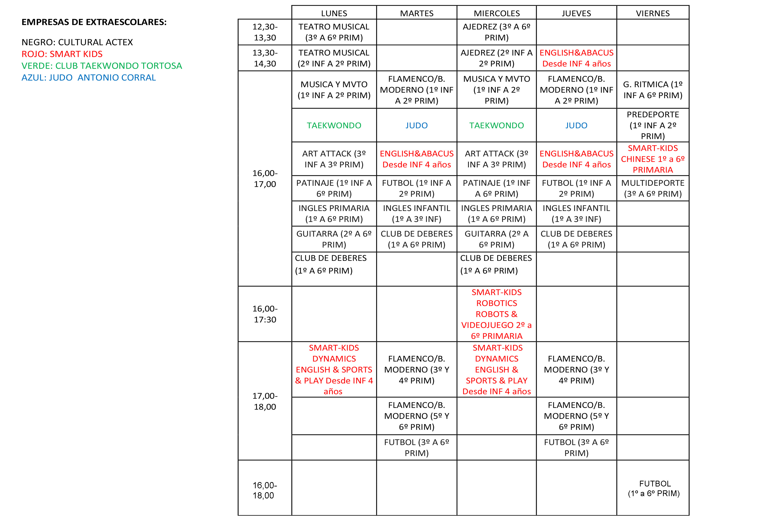
Periodos y vía de Inscripción en Actividades extraescolares:
- Inscripción previa, solo para niños/as que ya hayan participado en la misma actividad en la que se inscriben durante el curso 2017/2018: Del 15 al 17 de junio. En este plazo no se admitirán inscripciones de niños que no hayan participado en la misma actividad en el curso anterior y no se guardarán esas inscripciones para el siguiente plazo de inscripción.
- Inscripción ordinaria actividades: Del 18 al 20 de junio
- Publicación de listados de admitidos y plazas vacantes: Tarde del 21 de junio.
- Plazo de inscripción de septiembre: Del 14 al 23 de septiembre.
- Publicación definitiva de admitidos: 26 de septiembre.
Por motivos de organización, las inscripciones se realizarán directamente con las empresas de la actividad, por email:
CULTURAL ACTEX: EMAIL de Inscripción: inscripcionesvaldepalitos@culturalactex.com
SMARTKIDS: EMAIL de Inscripción: madridnorte@smartkids-educa.es
TAEKWONDO: EMAIL de Inscripción: arata@tortosataekwondo.com
JUDO: EMAIL de Inscripción: antonioaljuval@hotmail.com

Nota: Todas las actividades requieren de un número mínimo de inscritos para que se puedan desarrollar y en algunos casos, también existe un número máximo de participantes. Para los casos con limitación de participantes, se atenderá al orden de llegada de las solicitudes para establecer los admitidos en dichas actividades.

